МУНИЦИПАЛЬНОЕ ОБЩЕОБРАЗОВАТЕЛЬНОЕ УЧРЕЖДЕНИЕ
«СРЕДНЯЯ ОБЩЕОБРАЗОВАТЕЛЬНАЯ ШКОЛА с.НОВОРОСЛЯЕВКА»
ДЕРГАЧЕВСКОГО РАЙОНА САРАТОВСКОЙ ОБЛАСТИ

ПРИКАЗ
от 31 ЯНВАРЯ 2015г. № /3

«О комплектовании первого класса
в 2015-2016 учебном году»

В целях соблюдения конституционных прав граждан на образование, реализации принципов общедоступности и бесплатности общего образования, а также в соответствии с Федеральным законом от 29.12.2012 №273-Ф3 «Об образовании в Российской Федерации», приказа Министерства образования и науки Российской Федерации от 22 января 2014 г. №32 «Об утверждении Порядка приема граждан на обучение по образовательным программам начального общего, основного общего и среднего общего образования», на основании приказа управления образования от 29.01.2015 года № 31 «О комплектовании первых классов муниципальных общеобразовательных организаций Дергачевского муниципального района в 2015-2016 учебном году»
ПРИКАЗЫВАЮ:
1 Рябовой Н.В. - заместителю директора по УВР совместно с учителем начальных классов Маслюковой Г.Т.:
1.1 .Организовать прием детей в первый класс с 01 февраля 2015 года до 30 июня 2015 года в соответствии с Порядком приема граждан на обучение по образовательным программам начального общего, основного общего и среднего общего образования, утвержденным приказом Министерства образования и науки РФ от 22.01.2014г. №32, и в соответствии с локальным актом общеобразовательной организации.
1.2.До 01 февраля 2015г. разместить на стенде и официальном сайте общеобразовательной организаций информацию о закрепленной территории, о количестве первых классов в 2015- 2016 учебном году, приказ о назначении ответственного за прием заявлений и график работы с гражданами по приему документов в первый класс.
1.3.С 01 февраля 2015 года до 25 числа ежемесячно предоставлять информацию о ходе комплектования первого класса на 2015-2016 учебный год по состоянию на конец каждого месяца в Управление образования консультанту Барменко Н.Н..
1.4.Не позднее 1 июля 2015г. разместить на сайте образовательной организаций информацию о наличии свободных мест в первых классах для лиц, не проживающих на закрепленной за общеобразовательной организацией территории.
1.5.При выявлении потребности, превышающей плановые показатели приема, предоставить в Управление образования служебное письмо с обоснованием потребности и ресурсными возможностями общеобразовательной организации.
2.Ответственность за прием детей в первый класс возложить на заместителя директора по УВР Рябову Н.В.
3. Контроль за исполнением приказа оставляю за собой.
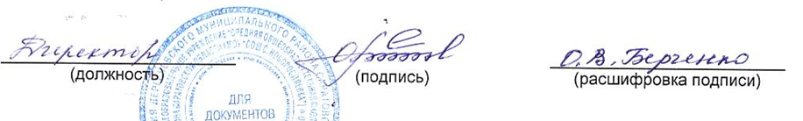

С приказом ознакомлены и согласны:
№ | ФИО | Подпись | Дата
1 | Рябова Н.В. |  | 31 января 2015г.
2 | Маслюкова Г.Т. |  | 31 января 2015г.

